гп230020 Большой детский манеж Leco-IT Street диам. 390 см
gp230020 Large playpen Leco-IT Street, diameter 390 cm

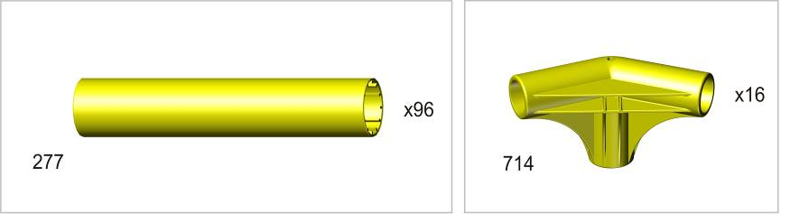

х48
х48
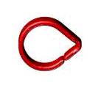
722
722
Пакет 1
Пакет 2

Верхние и нижние элементы крепления сетки при установке должны быть сориентированы разрезами вниз

Фабрика Леко осуществляет очень строгий контроль комплектации, отсутствие детали крайне маловероятно.
Однако, в случае пересорта или отсутствия пластиковой детали или метизов (болтов, винтов, гаек и шайб), сфотографируйте выкладку пластиковых деталей и метизов и вышлите фото на адрес службы техподдержки Леко stpleco@gmail.com. Также сфотографируйте и вышлите фото штампа с последней страницы инструкции по сборке, где указан номер комплектовщика и другие необходимые данные.

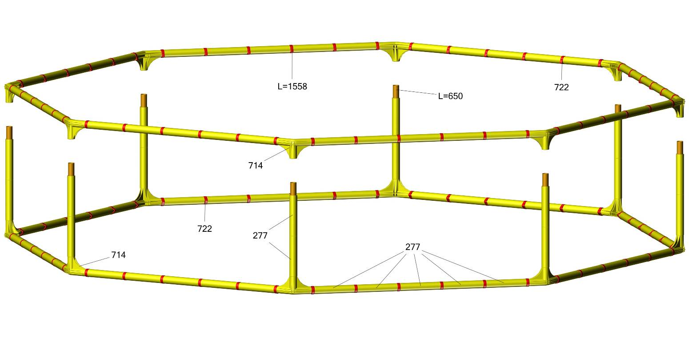

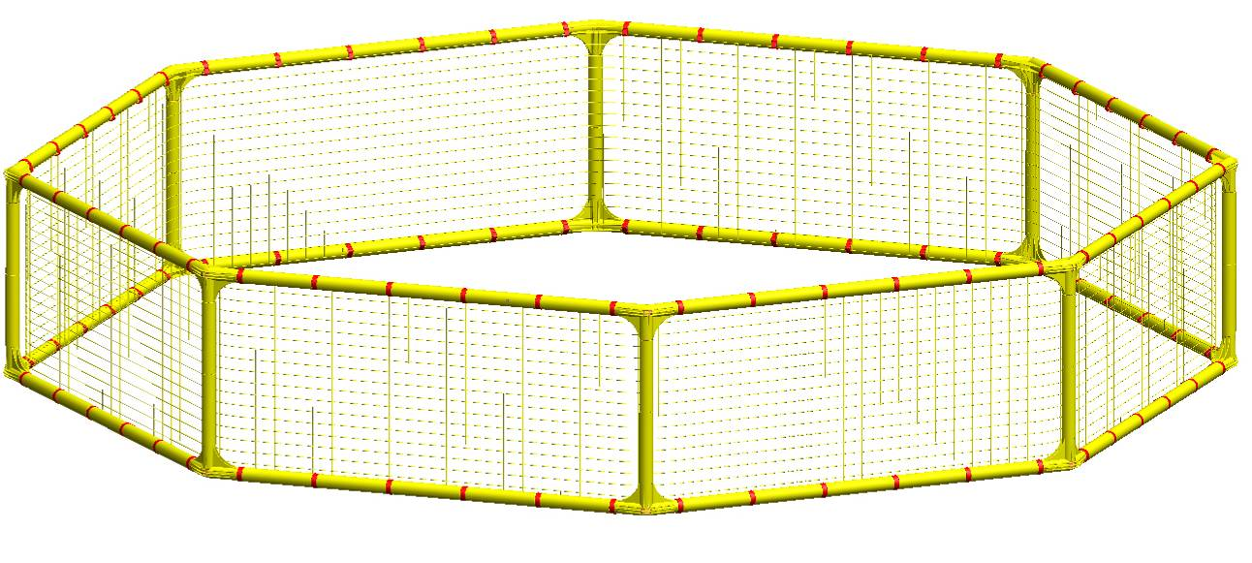

Адрес: Фабрика спортивных изделий ЛЕКО,
Россия, 141830, Московская область, Дмитровский район, с.Синьково
Address: Post code: 141830
Sporting Goods Factory,
Sinkovo, Dmitrov Disctrict, Moscow region, Russia.

Заводской номер партии____________
Serial number of the Party
ФИО упаковщика__________________
Name of the packer
Дата упаковки_____________________
Packaging date
ФИО контролера ОТК______________
Name of the controller from TCD
input.doc19.10.14)20.07.18

